Рекомендации по лексическим темам

Тема недели «Азбука безопасности»
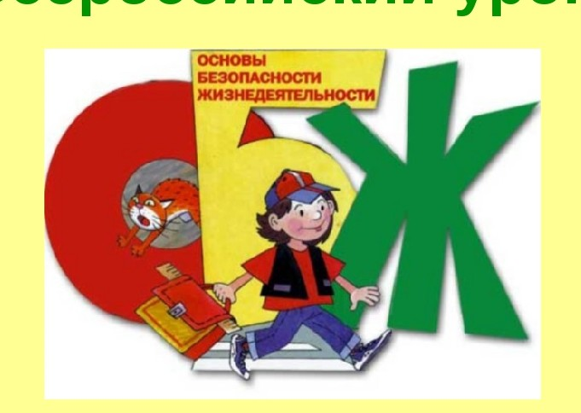
Неделя включает в себя такие темы, как «Пожарная безопасность»,
«Безопасность на дороге», «Опасные предметы в быту», «Здоровый образ жизни». На занятиях мы учим детей не толкаться, не мешать друг другу, не бегать по ступенькам, уходить из детского сада только с родителями. Даем представления о правилах безопасности дорожного движения.
Гуляя с ребенком по городу, показывайте ему пример по соблюдению правил дорожного движения, рассказывайте о правилах поведения в транспорте, на улице. При переходе дороги обращайте внимание ребенка на сигналы светофора.
Посмотрите дома и обсудите мультфильмы «Смешарики. Азбука безопасности», «Светофор», «Пешеходная зебра», «Самая страшная машина».
Выучите с ребенком домашний адрес. Составьте индивидуальный безопасный маршрут ребенка «Дом – детский сад- дом».
Объясните ребенку в доступной для него форме суть понятий: «опасно» и
«безопасно» - есть опасные люди, предметы, явления природы.
Познакомьте ребенка с возможными источниками опасности и основными правилами безопасности при нахождении дома, в детском саду, на улице, в транспорте, на дороге, при общении с незнакомыми людьми.
Уважаемые родители, помните!
Здоровье и безопасность детей в Ваших руках!

Тема недели: «Овощи. Фрукты»

Рекомендации родителям:
- Поиграйте с детьми в игры: Один – много, Назови ласково, используя названия фруктов и овощей.
- Попробуйте придумать с ребенком загадки – описания о фруктах и овощах. Например: желтый, овальный, кислый (лимон)
- Поиграйте с ребенком в игру: Какой? Какое?
  - Какой сок делают из яблок (яблочный)
  - Какое варенье делают из яблок (яблочное)

- Поиграйте в игру «Жадина» Пусть ребенок ответит на вопросы:
  - Чей лимон (Мой лимон) Чья капуста (Моя капуста)
- Рекомендуем почитать:
  - В. Степанов «Был у зайца огород»
  - Р.н.с. «Вершки и корешки»
-Ю. Тувим. «Овощи»
-Н. Носов «Огурцы»
  - К. Ушинский «История одной яблоньки»
- Подготовить проект (рисунок, загадки, можно составить сказку про овощи или фрукты)

Тема недели:
«Хлеб – всему голова»

Родетелям рекомендуем
- Поговорите с детьми о том, какой длинный путь проходит хлеб, прежде, чем появиться на наших столах. Повторите на
зания профессий людей, которые выращивают и производят хлеб: трактористы, комбайнеры, шоферы, механизаторы, агрономы, селекционеры, рабочие на мукомольном заводе, пекари в пекарне. Посетите магазин и рассмотрите полки с хлебобулочными изделиями. Обратите внимание на многообразие хлебобулочных изделий.
- Подберите признаки не менее трех признаков Блка (какая?)
Пирог (Какой?)
- Образйте признаки от предметов Хлеб – хлебный
Пшеница – Рожь –
- Назови ласково Булка – булочка Колос-
Зерно- Хлеб – Сухарь Пряник
- Выучите пословицы и поговорки о хлебе.
- Испечь вместе с ребенком хлебобулочное изделие для чаепития в группе.

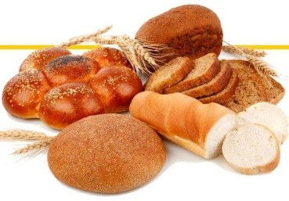

Тема недели: «Осень»

Родителям рекомендуем:
- Побеседовать о том, какое сейчас время года. Обратите внимание ребенка на осенние изменения погоды – стало холоднее, дует ветер, идет дождь.
- Обратите внимание на изменения жизни растений: завяли цветы, пожухла трава, некоторые деревья уже стоят без листьев, под ногами лежит ковер из листьев.
- Рассмотреть картинки с изображением ранней и поздней осени, при этом обратить внимание на внешний вид и состояние деревьев: ранней осенью они покрыты разноцветной листвой, а поздней они стоят голые.
- Обратить внимание на то, как изменилась погода: дни стали длиннее или короче, стало теплее или холоднее на улице? Рассказать куда улетели птицы?
- Вспомнить названия перелетных птиц.
- Во время прогулки обратить внимание как одеты люди.
- Уточнить название осенних месяцев и их признаков. Игры и упражнения:
  - Подбирай, называй, запоминай
Небо осенью (какое?) хмурое, серое, унылое Ветер осенью (какой?)………
Дождь осенью (какой?)….. Листья осенью (Какие?)….
  - Осенью листья (Что делают?) краснеют, желтеют, вянут, сохнут, опадают.
Осенью птицы (что делают?)….
Выучить пословицы и поговорки об осени.
Вместе с ребенком сделать композицию из осенних листьев на выставку.

Тема недели: «Дикие животные и их детеныши»
Рекомендации родителям:
- Пусть ребенок перечислит всех известных ему диких животных наших лесов. Выясните, помнит ли он, что дикие животные живут в лесах, сами добывают себе пищу, сами строят жилье.
- Расскажите, как называются жилища диких животных: У медведя – берлога
У волка – логово Лисы- нора
У белки – гнездо в дупле.
Для уточнения полученных знаний предложите ребенку поиграть в игр с мячом «Кто где живет?». Вы бросаете мяч и называете дикое животное; ребенок ловит мяч, называет его жилище и возвращает мяч вам.

- Поиграйте в игру «Один – много» по теме «Детеныши диких животных». Примеры слов:
- зайчонок – зайчата Лисенок – лисята Бельчонок – бельчата и т. Д.

- Поиграйте в игру «Чей? Чья» Чье? Чьи?» Например: хвост лисы – лисий хвост Лапа медведя – медвежья лапа
Зубы волка – волчьи зубы

- Предложите ребенку составить рассказы о диких животных по образцу. Медведь – дикое животное, он живет в лес. Он большой, коричневый, лохматый. Медведь любит, есть рыбу, насекомых, корешки. Зимой он спит в берлоге.
- Вспомнить русские народные сказки, в которых упоминаются животные наших лесов.
- Прочитать украинскую народную сказку «Рукавичка». Уточнить какую сказку она напоминает («Теремок») Что общего в этих сказках? В чем различие?
- Выучить загадки о животных.

Тема недели «Наши пернатые друзья»

Родителям рекомендуем:
- Познакомить ребенка с перелетными птицами: журавлем, гусем, лебедем, уткой, ласточкой, грачом, скворцом. Рассмотрите на иллюстрациях их внешний вид, указав на отличительные черты.
- Объясните почему их называют перелетными, рассказать куда и когда они улетают.
- Расскажите какую пользу приносят птицы: уничтожают червяков, гусениц.
- Обратите внимание на то, как появляются птенцы: строятся гнезда, откладываются яйца, появляются птенцы, птенцы учатся летать.
- Дидактическая игра: «Узнай птицу по описанию» 9взрослый описывает внешние признаки перелетной птицы, а ребенок называет ее)
- Дидактическая игра «Улетает не улетает» ( взрослый называет какую – нибудь птицу, а ребенок отвечает – улетает на зиму или нет)
- Дидактическая игра: 2Четвертый лишний» (взрослый называет три зимующих и одну перелётною птиц, а ребенок должен определить какая птица лишняя)
- Познакомить ребенка с зимующими птицами: снегирь, синица, голубь, ворона, сорока, дятел. Обратить внимание на окраску птиц, объяснить, что эти птицы не летаю на зиму, а остаются зимовать.
- Изготовить вместе с ребенком кормушку для птиц. 10.Пополнить библиотек группы книгами о птицах.

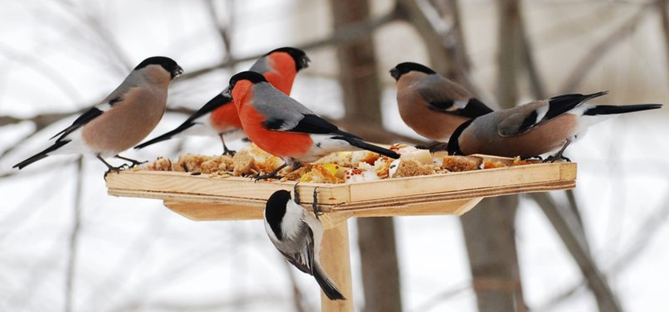

Тема недели: «День народного единства»
Цель: Расширять представления детей о родной стране, о государственных праздниках; вызвать интерес к истории своей страны; воспитывать чувство гордости за свою страну, любви к ней. Знакомить с историей России, гербом и флагом, мелодией гимна. Рассказывать о людях, прославивших Россию; о том, что Российская Федерация (Россия) огромная многонациональная страна; Москва – главный город, столица Родины.

Для осуществления образовательной деятельности по теме родителям рекомендуем:
- Рассмотреть символику нашей Родины: гимн, герб, флаг. Рассмотреть их, пусть ребенок расскажет о них, дополняйте рассказ, расширяйте знания.
- Побеседуйте с ребенком о нашей Родине и предложите ответить на следующие вопросы: Как называется наша Родина (Наша Родины называется Россия или Российская Федерация). Как называется главный город нашей страны? ( Главный город нашей страны – Москва. Это столица нашей Родины) На какой реке стоит столица ( Москва стоит на Москва реке) Какие еще города есть в России ( Санкт – Петербург, Новгород, Рязань…) Какие реки есть в России ( Волга, Дон, Лена, Енисей…)
- Помогите ребенку объяснить смысл поговорки « Человек без родины, что соловей без песни» ( У каждого человека есть родина, которую он любит и скучает по ней, когда находится далеко от нее)
- Объясните, что береза – символ России.
- Советуем почитать:
Н. асеев Москва – Россия Н. Колпакова. Моя Москва. Е. Осетров Моя Москва
И. Черницкий Есть на свете город.

Тема недели: ОБЖ

Родителям рекомендуем:
- Используя игрушечный или настоящий отключенный аппарат, научите ребенка набирать номера 01,02,03, следя за тем, чтобы он четко нажимал кнопки. Ребенка нужно научить внятно и громко называть свою фамилию, имя, домашний адрес.
- Расскажите ребенку в доступной форме об электричестве, его значении, опасности. Предложите детям придумать и нарисовать знаки6 нельзя прикасаться, пользоваться нужно осторожно.
- Советуем почитать:
Татарская сказка: «Сказка о том, как братья огонь добывали» Цыферов Г.Н. «Жил на свете слоненок»
Лев Толстой «Пожарные собаки» К. Паустовский «Заячьи лапы» Б. Житков «Пожар»

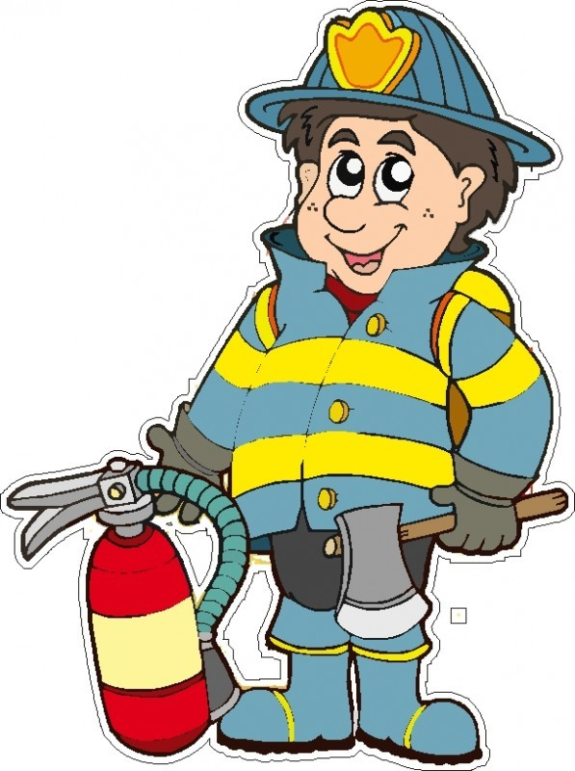

Тема недели: «Мой дом, мой город»
Программное содержание: Расширять представления детей о родном крае. Продолжать знакомить с достопримечательностями региона, в котором живут дети. Закрепление представлений о том, зачем нужны дом, квартира, какие бывают дома, чем они отличаются; что такое мебель, какая она бывает, для чего предназначена.

Рекомендации для родителей:
Рассказать ребенку, как называется город, где он живет, в честь кого назван, чем знаменит;
Рассмотреть иллюстрации, фотографии и открытки с изображением нашего города;
Обратить внимание на главную улицу города.
Во время прогулки обратить внимание на различные строения, дома (одноэтажные, многоэтажные, каменные, деревянные)
Выучить домашний адрес.

Составить рассказ «Дом, в котором я живу» Нарисовать рисунок «Мой дом»
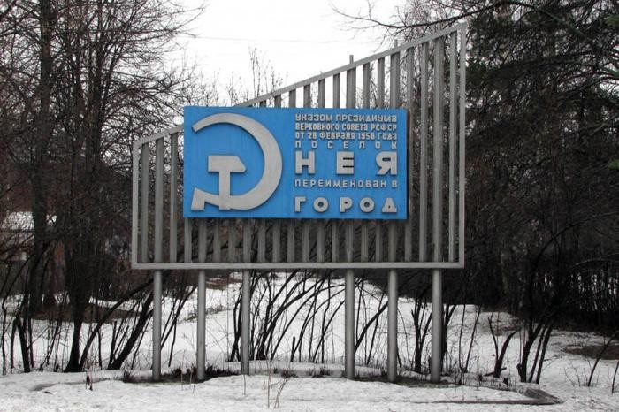

Тема недели: «Здоровей – ка»

Уважаемые родители!
С 28 ноября по 1 декабря в дошкольном учреждении реализуется тема недели: «Здоровей – ка»

Для осуществления образовательной деятельности в семье по данной теме рекомендуем родителям:
  - Побеседовать с ребенком о здоровом образе жизни;
  - Нарисовать рисунок и составить рассказ «Мой здоровый образ жизни»
  - Совместно с ребенком приготовить витаминный ужин (закреплять представление о полезных продуктах)
  - Почитать: энциклопедическая литература, альбомы и книги о здоровье, подбора печатной литературы о спорте:
Г. Айцев «Уроки Мойдодыра», «Уроки Айболита» И. Соковня
«Неболейка»
  - Посмотреть обучающие мультфильмы Уроки тетушки Совы: Микробы, Лекарства.

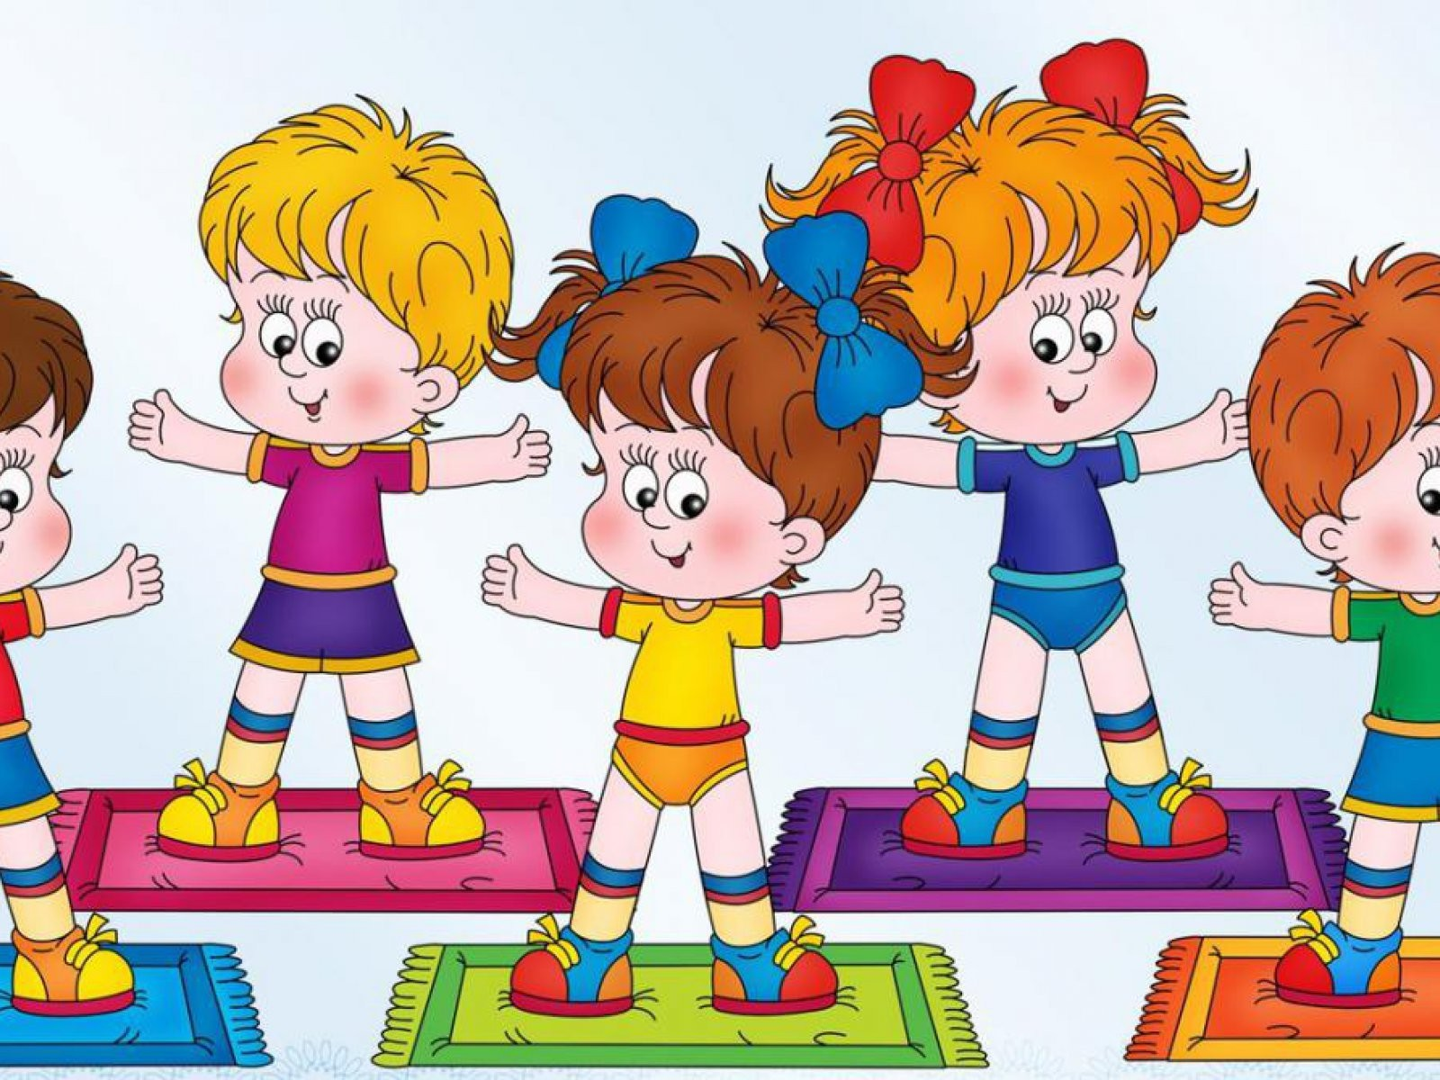

Тема недели: «Зимушка – зима в гости к нам пришла»

Родителям рекомендуется:
- Побеседуйте с ребенком о времени года, которое наступило. Спросите его, знает ли он, что пришла зима, что зимой земля покрыта снегом, реки покрыты льдом, бывают сильные морозы, снегопады, метели, люди тепло одеваются, дети катаются на лыжах и санках.
- Подберите и рассмотрите с ребенком картинку «Зима» . Задайте ребенку вопросы и помогите ответить на них полными ответами, давая, если нужно, образец:
- Какое время года на картинке? ( На картинке зима)
Почему ты так думаешь? ( На земле лежит снег. В воздухе кружатся снежинки. На дереве сидят снегири)
Как одеты? (Дети одеты тепло. На улице холодно) Что делают дети? ( Дети лепят снеговика)

- Во время прогулки побеседуйте с ребенком о зиме, вместе с ним назовите приметы зимы. Рассмотрите с ребенком снег и лед, помогите их сравнить. Снег белый, пушистый, холодный, мягкий. Лед гладкий, блестящий, твёрдый.
- Словарь ребенка должен включать слова: зима, время года, стужа, заносы, зимние забавы, лыжи, санки, снежки, декабрь, январь, февраль, снег, снежинки, пурга, метель, лед, сосульки, холод, замерзать, кружиться, пушистый, снежный, морозный, скрипучий. Задание:
  - Подберите признаки:
    - снег (белый, пушистый, легкий, искристый, холодный)
    - зима (холодная, суровая, морозная, ветреная) Мороз, лед, метель, снежинка
  - Выучите зимние месяцы: Декабрь, январь, февраль
Декабрь за ноябрем и перед январем Январь…
Февраль…
  - Кому что нужно?
  - Хоккеисту – клюшка, шайба, коньки, каток, ворота Лыжнику
Фигуристу

Тема недели: «Животные Севера»
Повторяя о животных полярных районов Земли, расскажите, что полярные районы – это Арктика на крайнем севере и Антарктида на крайнем юге. Арктика – это огромный Северный Ледовитый океан, постоянно покрытый льдом, и прилегающие к нему части суши. Зимой здесь часто бушуют вьюги и метели, свирепствуют морозы.
Антарктика – это материк, земля которого покрыта слоем снега и льда, который никогда не тает.
- Рассмотрите полярные районы на карте и глобусе. Объясните, что в полярный районах Земли всегда холодно, здесь даже летом температура воздуха редко поднимается выше 0. Поэтому животные полярных районо хорошо приспособлены для жизни в суровых условиях. Многие из них – большие по величине и покрыты толстым слоем подкожного жира, что помогает сохранить тепло: как например, у водных животных – тюленей, моржей, пингвинов. У тех, кто живет на земле, теплая густая шерсть, а у птиц – множество густых перьев. 2

- Рекомендуем вам посмотреть вместе с детьми Энциклопедии про животный мир, почитать следующие рассказы:
  - Н. Сладков во льдах. Птичий базар. Полярной ночью. Разговоры во льдах. Под снегом.
  - Снегирев. Пингвиний пляж. К морю. Н. Емельянова. Окся – труженица.
Поиграйте с ребенком в игры
- Сложи животное. Разрезать любую картинку с изображением животного Севера на несколько частей, и предложить ребенку собрать картинку и сказать какое животное получилось, где живет, чем питается.
- Что я за зверь. Ребенок изображает какого- нибудь животного, а взрослый отгадывает.
- Посмотреть мультфильмы: Умка. Умка ищет друга.

Тема недели: «Зимние забавы»
Мы рекомендуем Вам рассмотреть с ребенком иллюстрации, картинки с изображением различных игр в зимний период: катание на санках, коньках, лыжах, игра в снежки, постройка крепости, горок, лепка снеговика. Спросите, какое настроение у детей во время игр. Почему им так весело?
Обратите внимание ребенка на то, что невозможно играть в эти игры в другое время года, кроме зимы. Обязательно спросите малыша, почему только зимой можно кататься на коньках или лыжах, лепить снеговика и играть в снежки.
Помогите ребенку сделать вывод о том, что веселые игры в зимний период называются зимними забавами.
Расскажите, что от веселых зимних игр произошли зимние виды спорта: бег на лыжах, коньках, фигурное катание, хоккей, санный спорт.
Рассмотрите с ребенком необходимые атрибуты для зимних забав и зимних видов спорта.

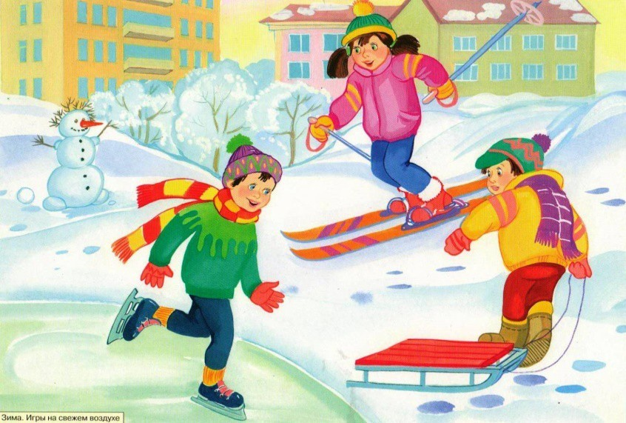
Рассказывая ребенку о зимних забавах, вспомните признаки зимы.

Тема недели: «Новый год»

Рекомендации родителям
- Участвовать в подготовке к Новогодним праздникам (рекомендации по безопасному оформлению детских костюмов0
- Поиграть с детьми в игру «Найди игрушку» (ориентировка пространстве)
- Побеседовать о полезных свойствах некоторых продуктов зимой: закрепить навыки полезного для здоровья питания.
- Рассмотреть игрушки на городской елке, ледяные скульптуры.
- Поговорить с ребенком о свойствах льда.
- Почитать детям произведения С. Козлова «Зимняя сказка» Я. Аким. «Первый снег»
- Поиграть в игру «Скажи наоборот» ( теплый – холодный)
_ Дидактическая игра « Чудесный мешочек деда Мороза» Формировать умение обследовать предметы руками, называя его, описывать признаки и качества предмета. Понимать значение слов: «форма», «размер», «цвет»,
«материал». Называть игровые действия с данным предметом.

- Посмотреть мультфильмы, сказки на тему «Новый год», прослушать новогодние аудио сказки.
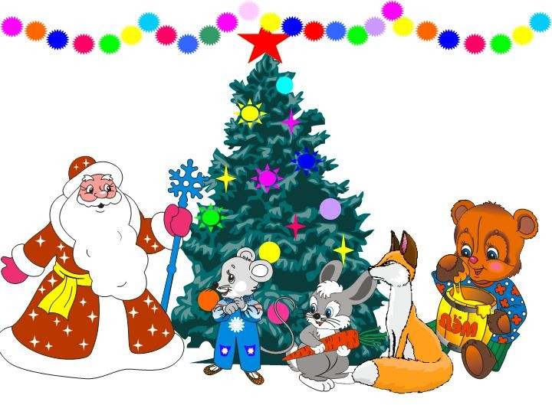

Тема недели: «Зимние виды спорта»

Родителям рекомендуем:
- Спросить ребенка, какое сейчас время года, в какие игры дети любят играть зимой, что им нужно для зимних игр?
- Вспомните и назовите зимние виды спорта.
- В качестве экскурсии сходите с ребенком на зимний стадион, где следует обратить внимание на то, какими видами спорта занимаются дети. Желательно показать запись зимних Олимпийских игр.
- Какие виды спорта ты знаешь? ( лыжные гонки, фигурное катание, хоккей) Что нужно спортсменам?(лыжи, коньки, сани, шайба)
- Дидактическая игра «Кому что нужно»
Цель: Упражнять в употреблении винительного падежа существительных
Лыжнику нужны лыжи. Хоккеисту нужны… Фигуристу нужны…
- Дидактическая игра «Исправь ошибку» Цель: Развитие логического мышления Лыжнику нужны санки.

Конькобежцу нужны лыжи. Саночнику нужны коньки. Хоккеисту нужны санки. Зимой дети катаются на лыжах, велосипеде, играют в мяч, лепят снежную бабу. Зимой дети прыгают через скакалку. Зимой дети играют в хоккей, футбол, загорают, строят снежную крепость.
- Найдите и выучите загадки о зимних видах спорта.
- Составь рассказ «Мой любимый вид спорта»

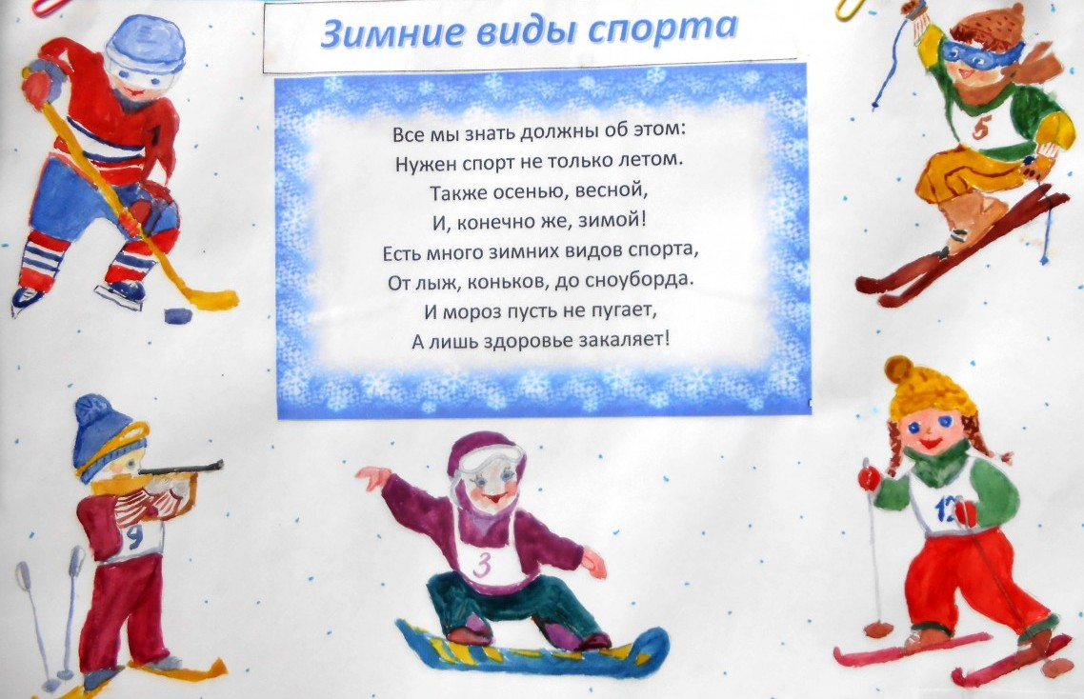

Тема недели: «Зима в разных широтах»

Родителям рекомендуем:
- Ежедневно наблюдайте с ребенком за изменениями в погоде, отмечайте ее особенности 9непостоянство, изменчивость)ю Напоминайте ребенку о зимних месяцах, их последовательности. Какие изменения произошли в природе, что происходит с животными и растениями зимой, как звери в лесу переносят холод и голод, как ведут себя птицы зимой.
- Поиграйте с ребенком в игру: В каких словах спряталось слово «снег»? (побуждайте ребенка назвать как можно больше «снежных слов» 6 снегопад, Снегурочка, снеговик, снежок, снежинка и т. Д.)
- Вместе с ребенком объясните значение пословиц: Декабрь год кончает, а зиму начинает
Январь – году начало, а зиме середина. В феврале зима с весной борется.
- Упражнения на развитие речи:
-Назови 10 «зимних» слов ( снег,…)
-Назови ласково.

Снег – снежок, лед -.., зима- ..,мороз-..
- Подбери признаки:
Зима (какая?) – холодная, суровая, снежная, вьюжная, морозная… Снег (какой?)…
Лед (какой?)… Погода(какая?)…
- Рассмотреть картинки зимы в разных странах
- Почитать: Н. Сладков «Во льдах. А. Членов «Как Алешка жил на Севере»
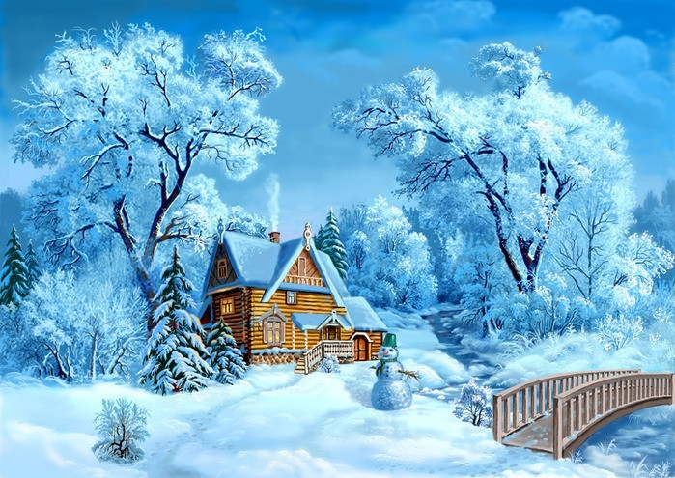

Тема недели: «Зимние сказки»

Рекомендации родителям:
Проведите вместе с детьми опыты
  - Цель: Исследовать различное состояние воды
Материал: дуршлаг, стакан с водой, снег, лед, синий карандаш Описание: Как ты думаешь можно ли носить оду в решете? Возьми дуршлаг и лей в него оду. Нарисуй, где окажется вода, если ее наливать в дуршлаг. Проверь, что произойдет, если в дуршлаг положить снег или лед. Почему снег и лед можно носить в решете?

  - Цель: знакомство со строением снежинки
Материал: лупа,3 снег, голубой, синий, фиолетовый карандаши Описание: Рассмотри снежинки через лупу. Посчитай сколько у них лучей. После исследования обведи парильную снежинку (на листе бумаги нарисованы снежинки разного цвета с разным количеством лучей). Нарисуй свою снежинку.
  - Поиграйте с детьми:

    - Повтори, не ошибись
Вода – снег, вода – снег- лед, вода – снег- лед- снежинка, ода – снег- лед- снежинка- чудеса.
    - угадай
Взрослый загадывает загадки по теме и по мере отгадывания загадок зарисовывает картинки – отгадки.
    - Игра с мячом – назови ласково. Снег – снежок, лед – ледок, ветер – ветерок, мороз -…
    - Выложи узор.
Ребенок по инструкции на альбомном листе располагает цветные снежинки ( в правом верхнем углу, в левом нижнем, середине)

Тема недели: «Книжкина неделя»

Рекомендации родителям:
- Воспитывайте у детей любовь и бережное отношение к книгам.
- Читайте каждый день. Если ребенок просит почитать, никогда не отказывайте, ему. Даже если у вас сосем мало времени.
- Маленькие художники. После прочтения книги предложите детям нарисовать наиболее запомнившийся и понравившийся им эпизод произведения.
- Показывайте иллюстрации в книге и просите назвать изображенный предмет. Предлагайте детям изобразить и озвучить героев книжки: »»Покажи, как плакал зайка, как шел бычок, попытайся инсценировать сказку»
- Посетите библиотеку и книжный магазин.
- Сделайте вместе с ребенком книжку – малышку.
Книга – желанный подарок для вашего ребенка! Предлагая сыну или дочери книгу, расскажите, о чем она. Детскую библиотеку должны составлять книги интересные, привлекательные по

оформлению, поучительные по содержанию, а также разно жанровые: фольклор, стихи, рассказы, сказки, повести, энциклопедии, детские журналы и развивающие пособия.

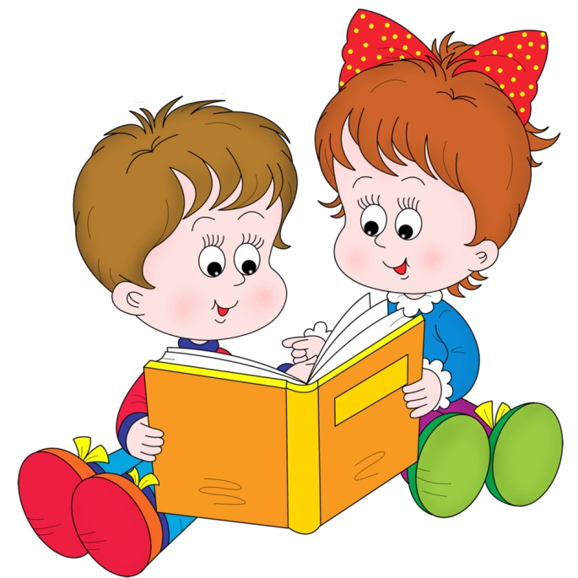

Тема недели «Будем здоровы»
Согласитесь, что здоровье – это наша главная ценность в жизни, особенно если это касается наших детей? Не создав фундамент здоровья в дошкольном детстве, трудно формировать его в будущем.
Шаг 1 «Чистота – залог здоровья»
Спросите у ребенка, связаны ли чистота и здоровье? Обратите внимание на пословицу: «Чистота – залог здоровья». Предложите ребенку представить себе неопрятного и неряшливо одетого мальчику Петю. Он редко моет руки с мялом, не любит стричь ногти. Когда играет с собакой, то не моет руки после того как поиграл.
Спросите у ребенка, хотел бы он подружиться с таким мальчиком? Выслушайте ответ и похвалите его. Вместе вспомните те случаи, когда нужно мыть руки с мылом.
Например:
- когда приходите с прогулки, из детского сада
- перед едой и после

- после игры с животными
- после туалета
- не забывать стричь ногти и мыть ноги перед сном
Ваш ребенок может назвать и другие случаи, похвалите его. Посмотрите мультфильм «Микробы»
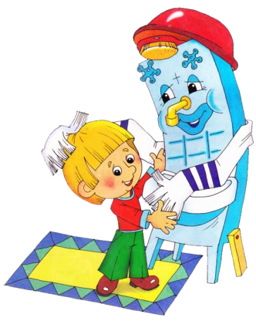
Шаг 2 «Кто с закалкой дружит, никогда не тужит»
Поговорите с ребенком о закаливании. Предложите ребенку вспомнить, как проходит его утро. Если ребенок затрудняется, помогите ему.
Пройдите в ванную. Рассмотрите зубную пасту и щетку, намыльте руки, проведите опыт с одой: сначала теплая и постепенно меняется температура на прохладную. Спросите, комфортно ли ему. Объясните, что так происходит закаливание, которое помогает сохранить здоровье.
Предложите ребенку посмотреть мультфильм о том, как правильно начинать закаливание про Лунтика.
После просмотра спросите:
- Как закаливался Лунтик? Правильно ли он делал?
Кто научил его правильному закаливанию, с помощью чего? Предложите ребенку начать закаляться и выберете вместе способ оздоровления.

Шаг 3 «Школа питания»
Расскажите ребенку о том, что существует много разных блюд, нужно стараться их есть, но есть такие, которые нельзя есть детям.
Совершая покупки в магазине попросите ребенка помочь выбрать только полезные продукты. Побеседуйте о том, какую пользу приносят эти продукты организму, какие содержат витамины.
Превратите прием пищи в игру, в которой ребенок может стать, например, известным поваром, что может сделать свой отзыв о блюде, которое ему пришлось попробовать. Это гораздо интереснее, чем просто беседа для детей о парильном питании.
Закрепить названия полезных продуктов вы в игре «Продуктовый магазин» или «Ягодное варенье»
Шаг 4. «Наши верные друзья»
Как хорошо, когда мы бодры, веселы и здоровы! Не правда ли? Ведь как говорили греки: «В здоровом теле – здоровый дух» Обсудите это с вашими детьми. Спросите, что помогает человеку быть здоровым?
Вместе назовите составляющие крепкого здоровья. Еще раз проговорите эти компоненты, которые помогают нам укрепить здоровье, закаляют нас, делают смелыми и сильными.
Ответьте на вопросы:
- Каких друзей нашего здоровья вы знаете?
- Делаете ли утром зарядку?
- Почему неряхи и грязнули болеют?
- Для чего нужен режим дня? Что дарит нам движение?

Шаг 5 «Подружись со спортом»
Укреплять здоровье помогают нам различные спортивные игры.

Обсудите с ребенком:
- Какие виды спорта он знает, и какие качества развивает данный спорт.
- Почему зарядку делают с утра? Для чего одни упражнения используют несколько раз подряд, да еще несколько дней?
Что нужно сделать после зарядки? Почему? Выучите с детьми новый комплекс гимнастики.

Помните: «Здоровье не купишь, его не продашь, его берегите как око, как глаз!»

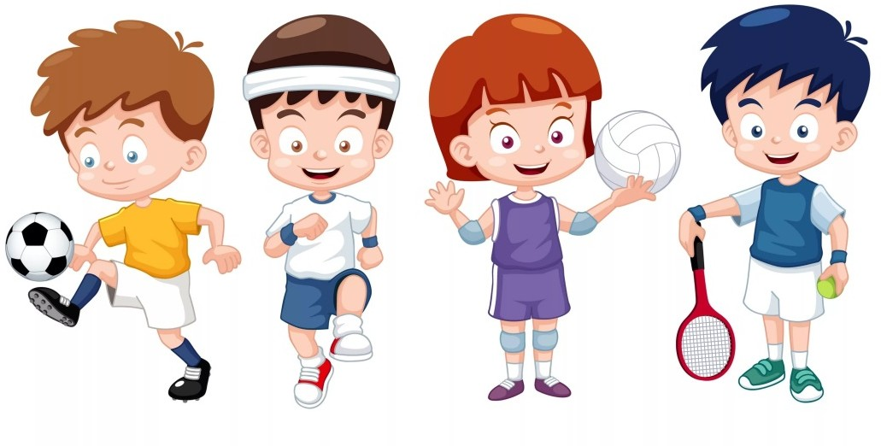

Тема недели: «Народные традиции. Масленица»

Родителям рекомендуем:
- Рассказать ребенку о народном празднике Масленице. Рассказать, какие обычаи связаны с этим праздником. Объяснить, почему на Масленицу принято печь блины, с чем это связано.
- Рассмотреть репродукции картин П. Грузинского «Масленица, В. Кустодиева «Зима», «Масленичные гуляния». Сравните как отмечали Масленицу раньше и как отмечают теперь. (назовите сходства и различия)
- Помогите ребенку составить небольшой рассказ о масленице по плану
  - Когда и сколько дней обычно отмечается этот праздник?
  - Что делают люди на Масленицу?
  - Как заканчивается праздник Масленицы?(как называется последний день Масленицы, что делают в этот день?)
  - Нравится ли тебе праздник и почему? Поиграйте с ребенком в игры:

- Один – много
-Один блин – много блинов (пряник, оладья, песня, хоровод, частушка, шутка, театр, скоморох, обычай)
- Назови действия:
-Что делают с блинами? (пекут, едят, макают, лакомятся)
Что делают скоморохи? (веселят, смешат народ, поют частушки)
Что делают люди на Масленицу? ( пекут блины, веселятся, радуются, угощают, едят, сжигают чучело, просят друг у друга прощения)
- Скажи, какой, какая?
-Масленица (Какая?) – широкая, веселая, сытная
- Блины (какие?) - вкусные, сытные, тонкие, сладкие, аппетитные Скоморохи (какие?) – веселые, заводные, задорные
Чучуло (какое?)- страшное, смешное, соломенное

Тема недели: «День защитников отечества»

Рекомендации для закрепления данной темы:
  - Расскажите ребенку о празднике День защитника Отечества.
  - Познакомьте ребёнка с тем, что наша Родина – Россия, живущие в России люди – россияне. Объясните ему значение слов «Отечество»,
«Родина», «защитник».
  - Попросите ребенка ответить на вопросы: Кто такие защитники Отечества? Кого поздравляют в этот день?
  - Расскажите о членах семьи, служивших в армии, рассмотрите фотографии.
  - Познакомьте ребенка с родами войск, военной техникой, военными профессиями, армейскими званиями (используя книги, журналы, телепередачи, интернет). Расскажите, чем занимаются люди каждой военной профессии, какой техникой управляют военные разных

профессий. Рассмотрите на картинках форму моряка, лётчика, десантника, пехотинца, танкиста разберите, из каких предметов она состоит.
  - Окунитесь с ребенком в историю нашей армии.
  - Побеседуйте с детьми о папе с рассматриванием фотографий «Мой папа в армии».
  - Совместно с ребёнком изготовьте поздравительную открытку или поделку для папы (дедушки, дяди).
  - Выучите с детьми стихи, загадайте загадки.
